遇见土楼—厦门南普陀、鼓浪屿、华安土楼、集美学村、鹭江夜游、曾厝垵、环岛路双飞六日游
产品特色
- 赠送价值199元世界上独一无二的—华安土楼，土楼包车往返，免去散拼一日游的走马观花之苦
- 赠送价值136元【鹭江夜游】海上观赏厦门最美夜景
- 全程赠送一餐价值598每桌的超值海鲜大餐（如不足10人，改赠送每人价值100元金门风狮爷套盒）
- 全程赠送一餐素食养生自助餐
- 全程绝无自费，推一罚十，让您更纯粹地体验此次厦门土楼之旅！
多重赠送
赠送高档乳胶巾一条
赠送精美丝巾一条
赠送【旅游三件宝】——旅行U型充气枕，避光眼罩，耳塞
第一天 泸州-泉州 餐：无 住：泉州/厦门
泸州云龙机场集合，乘飞机前往厦门。抵达后我们将派专人接您前往酒店，办理入住手续，当天自由活动全天自由活动，抵达时间早的，推荐您前往中山路自由活动。
参考航班：MF8250/19:30-23:45,经停长沙1小时。
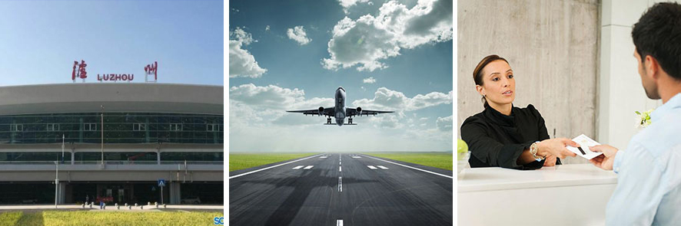

- 华安土楼，鹭江夜游 餐：早餐 住：厦门
早餐后，前往“世界文化遗产地”【华安大地土楼群】，抵达景区之后，在大地土楼群景区游客接待中心享用富有土楼特色的农家土菜午餐；午餐后，开始游览被评为“世界文化遗产”的大地土楼群：素有“神州第一楼”、“土楼之王、民居瑰宝”之称的—二宜楼；单元式与通廊式有机结合经典之作，享有“福建土楼博物馆”之称—南阳楼；“狮子踏印”，福建土楼从古典时期向现代时期转型的代表，独具特色的方形土楼—东阳楼等，BUS回厦门后前往【中国自由贸易试验区厦门片区】，参观体验自贸区免税进口贸易基地【乳胶材料展示厅】（时间约120分钟）选购各种进口乳胶制品。
后参观【鹭江夜游】，线路景观：客运码头→鼓浪屿夜景→郑成功塑像园夜景→宛如银龙出海的演武大桥→远眺云上厦门—双子星塔外观→鹭江沿岸夜景工程→国际邮轮中心→独具特色的火烧屿→犹如苍龙舞银河的海沧大桥→灯火辉煌的东渡集装箱码头→厦门万吨轮造船厂→海中明珠宝珠屿→极致美丽的杏林公铁大桥→返航时“缤纷之夜海上游”的演出上场，又将游客带入高雅、时尚、动感的艺术之境，体验金砖厦门魅力夜景 。

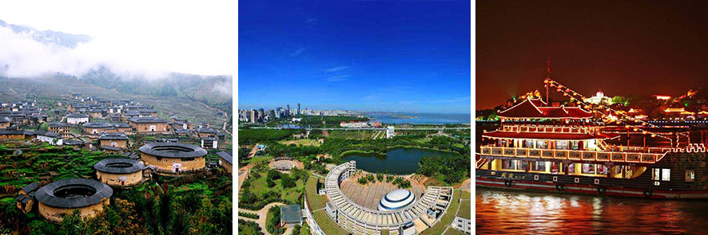

第三天 南普陀，鼓浪屿 餐：早晚餐 住：厦门
早餐后前往【南普陀寺】：参观八闽古刹，香火顶盛—南普陀寺，观【厦门大学】外景。早餐后前往参观【厦门珠宝饰品店】（时间约120分钟）有焕发着珠光宝气的水晶、珍珠，还有玛瑙、玉石、碧玺等，奇珍异玩琳琅满目，是一座稀世的珍品宝库，厦门出游的同时，不妨给亲友带件礼物…，
后乘渡轮登【鼓浪屿】，漫步鼓浪屿，遥看远处具有“小白宫”美称的【八角楼，09:00 沿万国建筑博览线参观【英、日领事馆、黄送远堂、天主教堂】.领略古今中外别具风格的各式建筑，这里是鸦片战争后中国一百多年历史的浓缩，老别墅、洋教堂、钢琴声、三角梅、林荫、天主教堂照照相、港仔后沙滩玩玩水，游览为纪念卓越的人民医学家林巧稚教授而建的【毓园】，背着相机在鼓浪屿的小巷子里浪一浪，寻找属于自己的焦点，发现那些不经意的美，找一个自己心仪的地方要一杯自己喜欢的咖啡或铁观音，听着海的声音闲坐着，和趴在矮矮的围墙上晒太阳的小猫作伴，慢慢的打发时间....记得傍晚是鼓浪屿一天中是最迷人的时刻，一定要到处走走，听海涛、吹海风………
晚餐特别赠送价值598/桌的海鲜大餐。
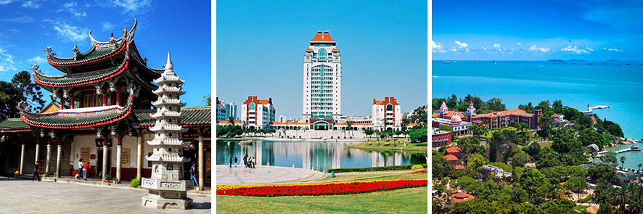

第四天 环岛路，曾厝垵，集美学村 餐：早中餐 住：厦门
早餐后带您走进厦门的前世今生赴参观【中国自由贸易试验区厦门片区】保税区作为国内开发的为数不多的自由贸易开发区域，进出口商品均实习零关税，不出国门亦可轻松购买免税商品；参观【丝绸展示厅】（时间约120分钟）午餐特别赠送一顿素食养生自助餐。游览【曾厝垵风情街】这里有很多家庭旅馆、青年客栈、富有情调的咖啡厅、餐吧、个性小店在此云集，曾厝垵多元的风俗信仰，也是一大特色，这里不仅道教、佛教、基督教、伊斯兰教四种宗教齐全，更有厦门独有的、香火旺盛的民间圣妈崇拜，实在可算得上是极具代表性的闽南原生态自然村。其中沿途车上可欣赏到椰风寨、天来泉“赖昌星白楼”以及造型独特的国际会展中心外景。
赠送【环岛路】（游览时间不少于20分钟）：为国内第一条海滨环岛彩色公路，绿色的大山，青色的植被，黑色的主干道，红色的人行道，黄色的沙滩，蓝色的海洋，像惠安女那条彩色腰带系在厦门这个美女的少女身上，婀娜多姿，美不胜收。之后游览【集美学村】景区（游览时间不少于40分钟）集美学村在陈嘉庚先生亲自指导下创立，其建筑融中西风格于一炉，体现了典型的闽南侨乡的建筑风格。无论是高大壮观的校舍堂馆，还是小巧典雅的亭台廊榭，无一不是琉璃盖顶、龙脊凤檐、雕梁画栋，而细细看去，却又各具匠心，归来堂、龙舟池等景点。后前往参观台湾三宝之一的【金门菜刀】（时间90分钟）或【珠宝平卖商场】（时间90分钟）。
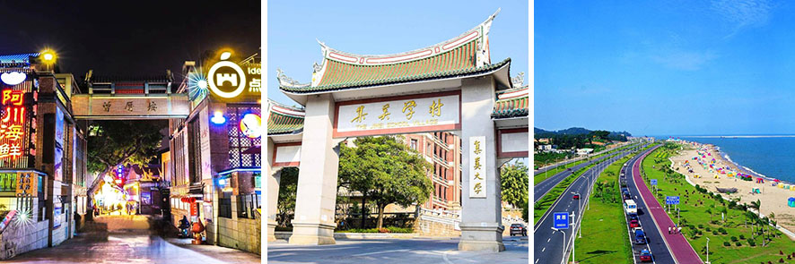

第五天 全天自由活动 餐：早餐 住：厦门
早餐后，客人自由活动期间不含车、餐、导、景点门票等费用）自由活动期间，保护好人生财产安全。
第六天 泉州-泸州 餐：早餐 住：无
早餐后，根据航班时间送至机场，结束愉快的行程，返回温馨的家。
参考航班：MF8249/14:15-18:40经停长沙1小时
特别说明：
- 全程配合进4个购物店，无强制消费。报名年龄在28-75周岁之间，单批客人人数不超过8人。
- 限收六种人（1、乘轮椅残疾人，2、聋哑人，3、入境外宾，4、旅游同行，5、70岁以上无健康证长者6、患有高血庄；心脏病；癌症等患者）。

3、用餐餐厅周边有开放性商场，鼓浪屿有开放性店铺，均不属于购物店，购买请谨慎。

4、本产品为特价线路，因客人自身原因放弃的门票，餐，车，住宿等项目均不予退费，且不享受所有门票优惠政策（例如老人证，军官证，教师证，记者证，学生证等）。

费用包含：
1、交 通：泸州/泉州往返经济舱机票（含基建燃油费用），当地空调旅游车，保证一人一正座。（注意：因地域限制，用车皆为套车，有可能会出现人换车等车30分钟以内的现象均属正常，望客人谅解）。
2、用 餐：5早2正餐； 餐标30-60/正，10人一桌、八菜一汤不含酒水（如不满十人或超出十人，餐厅将视具体情况调整，
具体餐厅名称待定）。自由活动期间用餐请自理，如因自身原因临时放弃用餐，则餐费不退。
3、住 宿：环岛路上客栈或者厦门市区经济性酒店（干净、卫生、独卫、空调、双人标准间）
4、门 票：行程所列景点首道门票。因鼓浪屿船票为网络订票，需团进团出，且取消不退费，船票进出港时间以实际购到票为准。 及鼓浪屿实行人数限制，轮渡票需提前订票，订票后无法补差价补票。小孩身高如超过1.5米，需提前通知我方买全票轮渡票，如因客人信息传达错误引起无法登船等后果由客人自行负责。轮渡票临时补票无法保证与我社预订的班次一致。

5、导 游：行程中所列参观游览过程中，地方专职中文导游服务及景区讲解员。

费用不包含：
- 行程中客人自由活动时所产生的一切费用（不含车、餐、导游）。
- 不含因单男单女产生房差。
- 因交通延阻、罢工、天气、飞机机器故障、航班取消或更改时间等不可抗力原因所引致的额外费用。
- 酒店内洗衣、理发、电话、传真、收费电视、饮品、烟酒等个人消费。
- 当地参加的自费以及以上“费用包含”中不包含的其它项目。
- 旅游人身意外保险。

备注：
1、 如遇国家政策性调整门票、交通价格等，按调整后的实际价格结算。
2、 赠送项目因客人原因不参加或因航班、天气等不可抗因素导致不能赠送的，费用不退。
3、 如遇台风、暴雪等天气或其它人力不可抗拒的因素造成的行程不能正常游览的我社只负责退门票差价，如有其它费用需客人自理。
温馨提示：
1、出团时成人务必携带有效期内身份证原件，儿童务必携带户口本原件；入住酒店需提供身份证，小孩如无身份证必须携带户口簿方可登记入住。无携带身份证或户口簿，酒店有权利要求游客去公安局开具证明，方可办理入住。
2、全程酒店及用餐地点变更频繁，请在离店前仔细检查个人物品。
3、因厦门用车为套车，游览时不要携带行李，行李可寄存酒店，贵重物品请随身携带或寄存。
4、外出旅游，安全第一，旅游途中请听从导游人员安排，配合司机、导游工作。团友之间相互关照，少数服从多数。自由活动时，请注意人身及财产安全。
购 物 补 充 协 议

甲方（旅游者或单位）： 电话： ；

乙方（组团旅行社）： 地址： ；

根据《旅游法》第35条规定规定，旅行社不得强迫旅游者购物，但经甲方主动要求，为丰富甲方的旅游活动，在不影响其他旅游者及合同行程安排的前提下，乙方为甲方安排购物和自费活动。为约束购物和自费活动中甲乙双方的权利、义务，经甲乙双方友好协商，特制定本协议，本协议系双方签订的包价旅游合同的重要组成部分。
一、经甲乙双方友好协商，本着自愿平等的原则，在行程安排的自由活动时间内增加以下当地知名购物诚信场所参观选购商品，从而丰富行程内容，保证产品的质量不涉及假冒伪劣产品。（注：全程配合导游走4个购物店乳胶，丝绸，珠宝，金门菜刀或者保健品，无强制购物消费，全凭兴趣自愿消费）
时间 | 购物点名称 | 地点 | 购物点的产品特色介绍 | 备注
行程期间 | 乳胶 | 厦门 | 各类乳胶产品 | 120分钟
行程期间 | 珠宝 | 厦门 | 珠宝工艺品类 | 120分钟
行程期间 | 丝绸 | 厦门 | 经营各种丝绸制品 | 120分钟
行程期间 | 金门菜刀或者珠宝平卖商场 | 厦门 | 菜刀制品或珠宝饰品 | 90分钟
1、乙方郑重承诺所安排购物点不含假冒伪劣产品，但购物点的商品价格可能与市场价格略有差异，请甲方谨慎选择。
2、甲方在上述购物点购买的物品，请索要发票及购物凭证，保管好原包装，回程后一个月内，发现质量问题的，凭发票及原包装由乙方协助办理退货(食品、茶叶、药品一经售出，不退不换)。
3、行程中如游客有安排购物的需求，经与乙方导游（领队）协商并签订此补充协议，我公司方可安排。如与导游（领队）或地接导游协商安排购物，未签订此补充协议的，视为游客与导游（领队）或地接导游之间的个人行为，我公司不承担任何责任。
二、相关规定:
1、本补充协议的签订及执行基于甲方要求且经双方协商一致，双方对此无异议。
2、因不可抗力或无法预见的情况导致行程变更或人数太少等原因无法安排时，乙方不承担违约责任。
3、甲方应严格遵守导游告知的景点游览时间，以免延误行程或影响其他客人按时活动。乙方提供前往景点游览的交通和陪同服务，但由于甲方超时或其他原因产生费用或遗漏行程，由甲方自行承担。
- 上述自费项目因不可抗力或旅行社、履行辅助人已尽合理注意义务仍无法进行的，双方均有权解除本协议。协议解除后，乙方应在扣除已向履行辅助人支付且不可退还的费用后，将余款退给甲方。
- 在签署本协议前，乙方已将自费项目的风险及安全注意事项告知甲方。甲方应根据自身条件谨慎选择。甲方在本协议签字确认即视为明确知悉相应风险及安全注意事项，并且自愿承担相应后果。
我已阅读并充分理解以上所有内容，并愿意在友好、平等、自愿的情况下确认：
旅行社已就上述商店的特色、增加游览的景点相关事宜及相关风险对我进行了全面的告知、提醒。我经慎重考虑后，自愿前往上述购物场所购买商品，增加游览项目；旅行社并无强迫。我承诺将按照导游提醒的相关事宜，并遵循旅行社的提示理性消费、注意保留购物单据、注意自身人身财产安全。如不能获得当地的退税，我将自行承担相关的损失。
现经旅游者与旅行社双方充分协商，我同意《购物补充协议》作为双方签署的旅游合同不可分割的组成部分。就本次旅游的购物场所和自费项目达成一致，自愿签署本补充协议。

三、本补充协议一式二份，甲、乙双方各持一份，自双方签字或盖章后生效。
甲方代表(旅游者签字)： 乙方代表（组团社签字)：

签订日期： 签订日期：

